Informazioni generali
Titolo del modulo | I 5 elementi
Sviluppato da (org + educ.) | Jurgis Kuksa  Jaunpils vidusskola, Scuola superiore, Lettonia
Argomento dell'inclusione | Inclusione ambientale
Formato di escape adv. | Mappa
Gruppo target: | Età: 13+
Numero di giocatori | 4-12
Tempo/durata prevista | Preparazione dei materiali: | 30 - 60 min.
 | Impostare lo spazio prima dell'avventura: | 30 - 90 min
 | Tempo di introduzione: | 5 minuti
 | Tempo di gioco: | 60 - 90 minuti (dipende dalla distanza a piedi nella parte esterna)
 | Tempo di debriefing/valutazione: | 20 - 45 min
Scopo | Creare una " vera connessione" con la natura sentendosi parte di essa e motivare così azioni che possano avere un impatto positivo sull'ambiente che ci circonda.
Obiettivi formativi | - Diventare consapevoli che ognuno di noi è parte della natura connettendosi con essa;  - Imparare a implementare soluzioni per una vita sostenibile nella loro vita quotidiana;  - Capire come fare semplici passi per avere un impatto positivo sull'ambiente;  - Lavorare in team e comprendere i vantaggi di lavorare insieme;  - Ottenere una comprensione più profonda delle minacce ambientali globali e locali;
Panoramica generale dell'avventura | Il gioco dei 5 elementi inizia in uno spazio interno, dove prima il facilitatore introduce il gioco e poi il gruppo tutto insieme deve trovare pezzi di puzzle che daranno la mappa di un luogo naturale vicino (parco, foresta, spiaggia, ecc.) quando messi insieme. Il gruppo partirà per lo spazio naturale all'aperto con la mappa per trovare la posizione di 4 scatole, devono lavorare tutti insieme come una squadra e non dividersi. Sulle location ci saranno alcune attività che porteranno a trovare informazioni cruciali sui 4 elementi e puzzle che devono essere risolti per poter aprire le scatole.  Quando viene raccolto il contenuto delle scatole e le informazioni sugli elementi, il gruppo deve mettere tutto insieme per andare alla destinazione finale dove è nascosto il 5 ° elemento e questo è il finale del gioco.  Dopodiché, il gruppo farà un resoconto sulle loro scoperte e le loro intuizioni.
Guidare il processo | I partecipanti devono essere informati del fatto che faranno un'attività all'aperto per circa 30-45 minuti (vestiti e scarpe appropriati, bottiglia d'acqua) e sulle misure o regole di sicurezza.  Il facilitatore fornisce l'introduzione, la narrazione e le regole, e si assicura che i giochi inizino bene e dà supporto ai partecipanti se necessario.  Gli educatori devono decidere se vogliono unirsi al gruppo all'esterno o meno. Nel caso in cui lo facciano, l'educatore potrebbe anche unirsi a distanza (non interferendo direttamente solo osservando - per il debriefing e per la sicurezza).  Quando possibile, il gruppo può anche andare da solo e risolvere le cose completamente da solo, senza un facilitatore intorno. Tuttavia, raccomandiamo di andare avanti per osservare il processo e la cooperazione.  Quindi l'educatore faciliterà il processo di debriefing.
Livello di proprietà | Questa avventura offre ai giovani l'opportunità di avere un'esperienza di apprendimento abbastanza autonoma . Questa Escape adventure si concentra sulla creazione della consapevolezza di essere responsabili del nostro habitat naturale che crea la proprietà della protezione dell'ambiente e trova soluzioni per battere il cambiamento climatico.  A seconda del gruppo, l'educatore può decidere di fidarsi del gruppo e lasciare che il gruppo abbia un'esperienza autonoma all'aria aperta, che darà ai giovani la possibilità di essere e sentirsi proprietari della connessione con la natura. Assicurati solo che le regole o gli accordi di sicurezza siano in atto.
Livello di inclusione | I compiti richiedono il coinvolgimento di tutto il gruppo in quanto sono progettati per la cooperazione e fatti per essere diversificati al fine di aumentare il livello di inclusione.  Il gioco di base è progettato per essere adattabile ai partecipanti con diversi tipi di diversità, come difficoltà di apprendimento, disabilità sensoriali, disabilità mentali, cognitive o fisiche. Nel caso in cui si disponga di partecipanti con diversità, è possibile adattare il design a questi partecipanti. Ci sono diversi modi in cui potrebbero essere indirizzati a posizioni nella mappa. Se alcuni dei tuoi partecipanti hanno disturbi fisici, potresti trovare uno spazio nella natura che sia accessibile per loro. In caso di disturbi dell'apprendimento e del comportamento, una persona di supporto potrebbe andare avanti. Nel caso di partecipanti con disabilità uditive o visive, una persona di supporto potrebbe andare avanti, ma potrebbe anche essere un compito di gruppo coinvolgere la persona e renderla una responsabilità di tutti. Naturalmente potrebbero essere messe in atto misure di sostegno, come istruzioni audio e braille per gli ipovedenti, e supporto visivo per le persone con problemi di udito.

Impostare l'avventura
Posizione, atmosfera | Il gioco è progettato in modo che possa essere adattato a quasi ogni tipo di posizione. Lo spazio esterno (visibile sulla mappa locale) dovrebbe essere raggiungibile a piedi, o il trasporto dovrebbe essere organizzato per arrivarci.  Poiché l'avventura si concentra sulla creazione di una "vera connessione" con la natura, è bene avere un po 'di vera natura, come alberi, cespugli, spazio tranquillo, ecc. Una buona cosa da avere sarebbero diverse aree, dove le 4 caselle potrebbero essere nascoste in relazione ai 4 elementi:  - Acqua: all'interno o accanto a un ruscello, lago o stagno;  - Fuoco: accanto a un camino, falò, albero danneggiato dal fuoco;  - Aria: albero o qualcosa che ha rami o parti più in alto nell'aria;  - Terreno: terreno o sabbia (non spazio roccioso), dove è possibile seppellire le cose.
Strumenti di gioco | - Una mappa di un'area naturale locale (foresta, parco, campo ecc.), con 4 punti contrassegnati per 4 elementi. La mappa deve essere di dimensioni minime A3. La mappa è tagliata in 15-25 pezzi;  - Carte a 4 elementi, laminate;  - 4 bottiglie di plastica, marcate e punteggiate  - palloncini con note e una chiave  - 2 scatole: con serrature numeriche, 1 scatola con serratura a chiave;
Preparazione aggiuntiva | Potrebbe comportare una discussione sulle minacce ambientali globali e sul nostro ruolo in esse.

Descrizione completa del modulo
Introduzione e narrazione | Il facilitatore chiede al gruppo: "A chi piace l'ossigeno?"  (Ci dovrebbe essere qualche mano alzata) "Ottimo.. Sai come le balene ti aiutano a respirare parte di questo ossigeno? (foto da Whales.org) La cacca di balena dà nutrienti / cibo al fitoplancton che produce più della metà dell'ossigeno del pianeta.  Uno dei motivi per cui le balene muoiono è perché confondono i sacchetti di plastica per le meduse. La microplastica fa male a tutto, anche alla nostra salute. Quindi dobbiamo lavorare insieme per proteggerci e liberarci dalla plastica. Questa e molte altre sfide attendono tutti gli umani che sono bloccati su questo pianeta che è in pericolo! Aiutali. Trova soluzioni per evitare che il loro pianeta natale muoia. Nel caso in cui il piano non funzioni, trova gli elementi per costruire un nuovo pianeta natale!  Regole del gioco: Usa la mappa per trovare i cinque elementi. Il 5° elemento è nascosto nella posizione finale. Nota! Puoi usare il tuo telefono per cercare qualsiasi cosa online o per chiamarmi se pensi di essere bloccato.  I partecipanti ricevono informazioni specifiche, devono prepararsi come una squadra per una missione. "Siete su un pianeta che potrebbe presto diventare inabitabile. Poiché l'attuale modo di vivere umano ci ha portato tutti a questo punto, è ovvio che non possiamo continuare allo stesso modo. Dobbiamo crescere ed evolvere per vivere in armonia con l'ambiente o dobbiamo creare un nuovo pianeta altrove. Per fare ciò (creare un nuovo pianeta) dovrai raccogliere 4 diversi elementi (acqua, aria, suolo, fuoco). Puoi raccogliere gli elementi seguendo le istruzioni e mentre lo fai, potresti imparare come potremmo salvare il pianeta su cui ci troviamo."  Il gioco li porta in 4 luoghi dove trovano 4 elementi di base: acqua, aria, fuoco e terra. Inoltre ci sono compiti pratici per sviluppare il senso di responsabilità dei partecipanti nei confronti della protezione dell'ambiente. Nel frattempo, svolgendo semplici compiti per impegnarsi nell'aiutare la natura, attraverso il viaggio imparano che riparare questo pianeta potrebbe essere più facile che creare una nuova vita altrove. Imparano anche che sono il 5° elemento e possono avere un impatto sull'ambiente con le loro azioni quotidiane. Mentre sono sulla loro strada raccolgono la spazzatura, piantano un seme e imparano un esercizio di respirazione.  Un suggerimento: ai partecipanti potrebbe essere assegnato un ruolo o responsabilità specifiche.  Orientamento: tenere/leggere la mappa. Cerca tutto ciò che vediamo sulle carte online. Cerca segni / carte / indizi. Aiuta tutti a concentrarsi sul proprio compito / aiuta chiunque abbia bisogno di aiuto. Tieni appunti su ciò che fai/trovi o capisci.  Durante l'avventura i partecipanti devono risolvere diversi enigmi e raccogliere informazioni durante il gioco. I compiti comportano: viaggiare in un luogo specifico; risolvere enigmi relativi all'ambiente, magari superare la paura dell'acqua o dell'altezza; cercare indizi, cooperazione e utilizzare strumenti digitali, se necessario.  Una volta raggiunta la destinazione finale, hanno tutti gli elementi per ricominciare da capo su un nuovo pianeta. Ma non c'è ancora modo di arrivarci, o creare un nuovo pianeta anche se hanno tutti gli elementi esistenti trovati su un pianeta vivente. Ma ogni speranza è persa per il pianeta Terra o potremmo ancora salvare il nostro pianeta?  Pertanto discutono riflettendo sulle possibilità di risolvere alcune delle sfide ambientali presentate nel gioco e su quali sono alcune delle cose che possono fare o cambiare nella loro vita quotidiana.
Flusso dell'avventura | Il facilitatore introduce la storia ai partecipanti in uno spazio interno.  Avranno il compito di trovare una mappa.  La mappa è tagliata a pezzi e segna 4 punti di elementi. I partecipanti devono trovare tutti i pezzi (tutti insieme) e mettere insieme la mappa.  I partecipanti avranno bisogno di:  Mentre i partecipanti ricevono la mappa e sono in viaggio verso la prima posizione, il facilitatore si sposta nella posizione finale. I partecipanti trovano gli Elementi (carte Elemento) che sono nascosti in vari luoghi come la carta elemento fuoco accanto al camino; carta dell'acqua su una piccola barca nello stagno ecc. e la mappa (che mostra l'emblema dell'elemento sul luogo approssimativo in cui si trova)  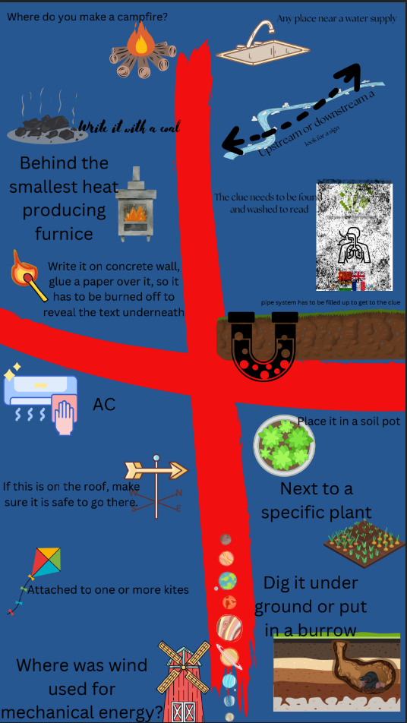  Come mostrato sopra Se trovano la scheda dell’elemento terra, la trovano in un vaso di terra, dentro o sul terreno da qualche parte specifica o in una tana o in un buco nel terreno. (I partecipanti sanno dove si trova guardando dove si trova il simbolo sulla mappa o hanno una linea suggestiva, una frase o un altro indizio che punta al luogo, che spetta alla persona che lo imposta / facilitatore)  Esempio di come erano nascosti in Jaunpils: https://docs.google.com/document/d/1KDi79Unc5cuJruFMUwsO-yEkFykRq0epEpXSRFmnkhg/edit )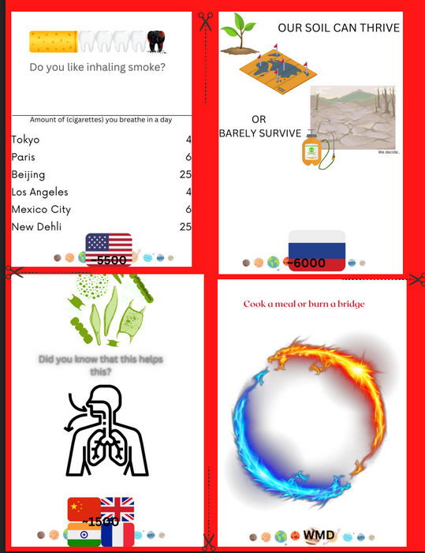  Questi possono essere aggiunti sull'altro lato delle carte, in modo che i partecipanti sappiano con certezza quale elemento hanno trovato (https://docs.google.com/document/d/1wjilwFaPAAR-yTvX0tBI9a6B3HlDLh8x/edit?usp=drive_web&ouid=114960927721119242090& rtpof=true )  Opzione # 1 Leggono il testo cifrato sul retro delle carte degli elementi che li conduce ulteriormente al punto in cui si trova il facilitatore.  Opzione #2 Avere una pagina diversa che viene data ai partecipanti (sul lato delle carte elemento) che porta all'ultima posizione del facilitatore.
Cosa osservare durante l'avventura?
Riflessione
Note aggiuntive | Nella posizione finale il facilitatore chiede  - Cosa hai trovato durante il gioco? Come lo capisci?  ..

Impostare gli strumenti per l'avventura
Materiali  (Per la preparazione degli strumenti di gioco) | - carta;  - strumento di scrittura ;  - stampante;  - nastro;  - 2 serrature;  - scatola;  - bottiglia di plastica con foro per serratura  - seme  - suolo  - vaso biodegradabile  - sacchetto della spazzatura biodegradabile  - guanti (per raccogliere la spazzatura)  - La connessione internet potrebbe essere utile nel caso in cui il gruppo vada da solo  Aggiuntivo/Opzionale:  - forbici;  - Manicotti di laminatore e laminazione  - diversi tipi di ambienti (alberi, terra, acqua per trovare le carte elemento vicino).
Istruzioni passo passo su come impostare gli strumenti di gioco | Fasi per la preparazione:  Stampare le carte a 4 elementi su 1 pagina a4. Tagliarli (aggiungendo tutto ciò che serve per aumentare la difficoltà) e plastificarle perché durino nel tempo.  (carte elemento )  Stampa l'ultima pagina delle domande (foto # 1) : (foto # 1)  Opzione # 1: Essere nella stanza 130 (All'inizio prima di chiedere dell'ossigeno, puoi dire: il viaggio di oggi inizierà qui e finirà in una stanza diversa, il tuo compito è trovare quale)  Opzione #2: Aggiungi le equazioni matematiche necessarie se 130 non è il destino in cui desideri che si trovi l'ultima posizione / stanza. (ad esempio vuoi essere nella stanza 26: quindi aggiungi (La tua risposta?/5) /5 all'ultima pagina prima di stampare l'ultima pagina delle domande (foto # 1)  Stampa la mappa che desideri utilizzare per il gioco.  (Suggerisco di tenerlo all'interno, quindi mappa di fuga antincendio, se non c'è troppo tempo, i partecipanti hanno svantaggi in movimento o è più appropriato farlo all'interno.)  (Altrimenti prova a fare una mappa di Google Earth con la posizione desiderata, che potrebbe includere scuola, giardino e nelle immediate vicinanze)  Mappa di fuga antincendio - Crea una foto / invia a e-mail / stampa una mappa vuota (se hai un budget ridotto o nessuna stampante disponibile, ridisegna il piano di fuga a mano)  Vicinanza al di fuori della mappa - Vai su google earth e ingrandisci la tua posizione per assicurarti che la distanza da un lato all'altro della mappa non sia molto maggiore di 1-2km a causa del tempo necessario per coprirla.  Opzioni per dare la mappa:  #1 : Basta dare la mappa  #2 : Crea un puzzle dalla mappa e nascondi le parti nella stanza in cui stai iniziando (l'altro lato della mappa può avere le carte gialle e verdi su di esse) Esempio alla fine.  Diverse opzioni su come nascondere le carte elemento:  Opzione 1: segna su una delle mappe dove nascondi le carte dei 4 elementi (lo scenario migliore vicino agli elementi che rappresentano)  Opzione 2 : Non contrassegnare i luoghi in cui nascondi 4 elementi e inventare enigmi che li conducano a quei luoghi (Puoi trovarne uno vicino a un estintore accanto al garage; Trovane uno dove l'idraulico tiene i suoi attrezzi; inserire qualsiasi indovinello personalizzato.)  Opzione 3 : Avere lettere casuali sulla mappa e solo 3 di quelle lettere collegate formano un triangolo che punta al punto in cui si trova il traguardo. (aggiungi queste 3 lettere alle carte elemento, ognuna e lascia la 4a vuota o con disegnato un triangolo). Nascondi le carte elemento secondo opt.1. o opt.2. (esempio: https://docs.google.com/document/d/1LYSKCxX2u8oHRT2TKgkQgG0wYq4M04_A/edit# ) In questo esempio nasconderesti la foto # 1 nel lavandino delle camere da letto principali e porterebbe a 130 (la tua scelta, esempi menzionati più in basso)  Crea tutte le opzioni necessarie per i team/partecipanti:  Esamina le regole:  1. Qual è il tempo disponibile  2. Ricorda la sicurezza (strada, acqua, elettricità, altezze e altri pericoli)  3. Se non riesci a trovare risposte online e pensi di essere bloccato o vuoi smettere chiama l'organizzatore (il tuo numero qui)  - Dopo aver ottenuto il numero finale / risposta, usalo per trovare (inserisci ciò che è appropriato per la tua situazione) la posizione sulla mappa (https://docs.google.com/document/d/1s2rryXKhysAFKjOHUvE3IMPV2DJ2AqEg-QtqWugsZHs/edit ), numero della stanza (se puoi essere nella stanza 130) (aggiungi solo la parola stanza alla foto # 1), passi a nord dalla seconda uscita della scuola (se c'è un buon posto) (aggiungi qualsiasi commento alla foto # 1 prima di lasciarlo)  - Aggiungi qualsiasi cosa se necessario  Fai un test (o chiedi a un adulto di farlo o a qualcuno che non parteciperà all'evento.)  Stampare così com'è o aggiornare definitivamente la scheda Discussione  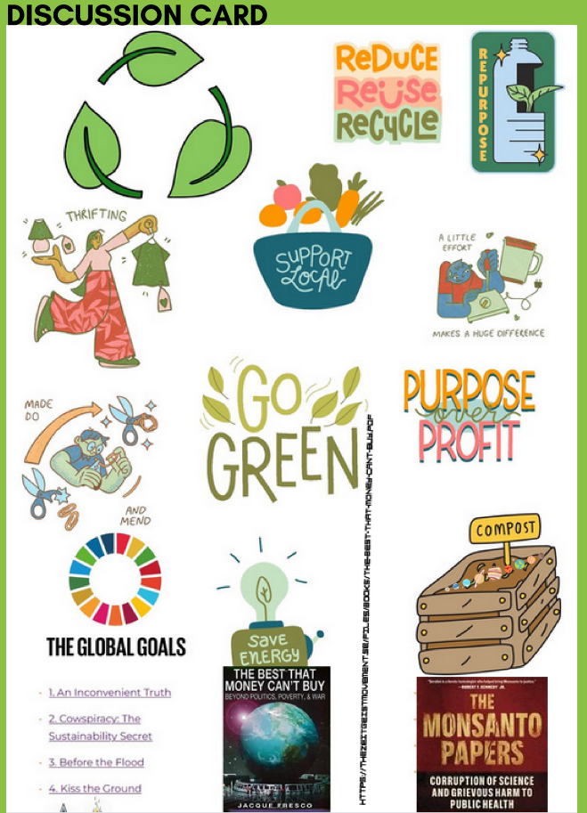  Preparare le domande per questa parte  Suggerimenti:  Partecipanti in età scolare - Dove pensi che vada la tua spazzatura?  Parla di più sul ciclo balena-fitoplancton-ossigeno  Partecipanti di mezza età - Sei stato in altri Paesi? Hai notato la differenza nella qualità dell'aria? Parliamo di come mantenere pulita l'aria intorno a noi?  Liceo e anziani - Quali tipi di minacce ambientali conosci? Cosa possiamo fare  https://drive.google.com/drive/folders/1qfoeOLW0zmwzT2qGlHTPjn9Lkh_cKXYl
Idea di puzzle aggiuntiva per la mappa: | immagine0(2).jpeg  Stampa la mappa sull'altro lato di queste carte e nascondi queste 16 carte individuali (come parti di puzzle) nella prima classe in cui inizi il gioco (primo compito - trova la mappa)

☺ ☺ ☺ Grazie !!!

